Министерство образования Республики Беларусь
Учреждение образования
«Белорусский государственный университет информатики и радиоэлектроники»

Кафедра электронных вычислительных машин

Лабораторная работа №1
«Последовательный порт»

Выполнил: Проверил:
Студент группы 250501 Преподаватель
Снитко Д.А. Одинец Д.Н.

Минск 2024

Постановка задачи

Разработать программный модуль реализации процедуры передачи (приёма) байта информации через последовательный интерфейс.

Программа должна демонстрировать программное взаимодействие с последовательным интерфейсом с использованием следующих механизмов:

Прямое взаимодействие с портами ввода-вывода (wirte, read)

Использование BIOS прерывания 14h

Работа с COM-портом через регистры как с устройствами ввода-вывода.

Алгоритм

Программа состоит из нескольких подпрограмм (частей программы), представляющих собой некоторые функции. К ним относятся функции:

Инициализация порта

Запись байта информации в порт

Чтение байта информации из порта

Вывод результата на экран

Листинг программы

Далее приведены листинги программ, реализующие различные механизмы передачи (приёма) информации через последовательный интерфейс.

3.1. Листинг программы, взаимодействующей с портами ввода-вывода.

#include <windows.h>
#include <iostream.h>
using namespace std;

// Глобальные переменные для COM портов
HANDLE COM_Port_1;
LPCTSTR Port_Name_1 = L"COM1";
HANDLE COM_Port_2;
LPCTSTR Port_Name_2 = L"COM2";

// Функция для чтения из порта COM2
void Read_from_COM()
{
DWORD Size;
char Received_Char;

// Чтение символа из порта COM2
ReadFile(COM_Port_2, &Received_Char, 1, &Size, 0);
if (Size > 0)
{
cout << "Received: " << Received_Char << endl; // Вывод принятого символа
}
}

int main()
{
// Открытие COM1 и COM2 для записи и чтения
COM_Port_1 = ::CreateFile(Port_Name_1, GENERIC_WRITE, 0, 0, OPEN_EXISTING, FILE_ATTRIBUTE_NORMAL, 0);
COM_Port_2 = ::CreateFile(Port_Name_2, GENERIC_READ, 0, 0, OPEN_EXISTING, FILE_ATTRIBUTE_NORMAL, 0);

// Проверка открытия портов
if (COM_Port_1 == INVALID_HANDLE_VALUE)
{
if (GetLastError() == ERROR_FILE_NOT_FOUND)
{
cout << "COM-port 1 does not exist!\n";
}
cout << "Some other error opening COM-port 1.\n";
}

if (COM_Port_2 == INVALID_HANDLE_VALUE)
{
if (GetLastError() == ERROR_FILE_NOT_FOUND)
{
cout << "COM-port 2 does not exist!\n";
}
cout << "Some other error opening COM-port 2.\n";
}

// Настройка параметров порта COM1 для передачи данных
DCB Serial_Params = { 0 };
Serial_Params.DCBlength = sizeof(Serial_Params);
if (!GetCommState(COM_Port_1, &Serial_Params))
{
cout << "Getting state error for COM-port 1.\n";
}
Serial_Params.BaudRate = CBR_9600;
Serial_Params.ByteSize = 8;
Serial_Params.StopBits = ONESTOPBIT;
Serial_Params.Parity = NOPARITY;
if (!SetCommState(COM_Port_1, &Serial_Params))
{
cout << "Error setting serial port state for COM-port 1.\n";
}

char data = 'A';
DWORD Size = sizeof(data);
DWORD Bytes_Written;

// Отправка данных из порта COM1
BOOL Ret = WriteFile(COM_Port_1, &data, Size, &Bytes_Written, NULL);

// Вывод информации о количестве отправленных байт
cout << Size << " Bytes in string. " << Bytes_Written << " Bytes sent from COM-port 1. " << endl;

// Чтение данных из порта COM2
Read_from_COM();

return 0;
}

3.2. Листинг программы, использующей BIOS прерывание 14h.

.model small
.stack 100h
.data
Error_Write db "Write error!",0Dh,0Ah,'$'
Error_Read db "Read error!",0Dh,0Ah,'$'
Information db "Byte sent: $"

.code
jmp start

Init_COM1 proc
xor ax,ax
mov al,10100011b ; Устанавливаем параметры порта COM1 (9600 бит/с, 8 бит данных, 1 стоп-бит, без проверки четности)
mov dx,0
int 14h
ret
Init_COM1 endp

IsWrite_COM1 proc
mov al,'A' ; Пытаемся записать символ 'A' в порт COM1
mov ah,1
mov dx,0
int 14h
test al,80h ; Проверяем флаг успешной записи
jnz NoWrite ; Если флаг установлен, переходим к обработке ошибки записи
ret
IsWrite_COM1 endp

NoWrite proc
mov ah,9
mov dx,offset Error_Write ; Выводим сообщение об ошибке записи
add dx,2
int 21h
ret
NoWrite endp

IsRead_COM2 proc
mov ah,2 ; Читаем символ из порта COM2
mov dx,1
int 14h
test al,80h ; Проверяем флаг успешного чтения
jnz NoRead ; Если флаг установлен, переходим к обработке ошибки чтения
ret
IsRead_COM2 endp

NoRead proc
mov ah,9
mov dx,offset Error_Read ; Выводим сообщение об ошибке чтения
add dx,2
int 21h
ret
NoRead endp

Output proc
mov ah,02h ; Выводим символ в стандартный вывод
mov dl,al
int 21h
ret
Output endp

Exit proc
mov ax,4C00h ; Завершаем программу
int 21h
ret
Exit endp

start:
call Init_COM1 ; Инициализируем порт COM1
call IsWrite_COM1 ; Пытаемся записать символ 'A' в порт COM1
mov al,'e' ; Читаем символ из порта COM2
call IsRead_COM2
call Output ; Выводим прочитанный символ
call Exit
end start

3.3. Листинг программы, работающей с COM-портами через регистры как с устройствами ввода-вывода.

data segment
msg_sent db "Sent ", '$'
msg_got db 0Ah, 0Dh, "Received ", '$'
msg_error db "Error", 0Ah, 0Dh, '$'

buf1 db '1'
buf2 db 0
ends data

stck segment
dw 128 dup(0)
ends stck

code segment

ASSUME ss:stck, ds:data, cs:code

out_str macro str
mov ah, 09h
lea dx, str
int 21h
endm

main:
mov ax, data
mov ds, ax

mov dx, 3fBh ;LCR register adress
mov al, 10000011b ;init com1 (DLAB=1, 8 bits in symbol, 1 stopbit, no paritet)
out dx, al

mov dx, 3f8h
mov al, 0Ch
out dx, al ;write DIM (bit/sec = 9600)

mov dx, 3f9h
xor al, al
out dx, al ;write DLL=0

mov dx, 3fBh
mov al, 00000011b ;DLAB=0
out dx, al ;write to LCR

out_str msg_sent ;msg that byte sent

ReadyTHRECheck:
mov dx, 3fdh
in al, dx
test al, 00100000b ;check 5-th bit of LSR (THRE)
jz ReadyTHRECheck

mov dx, 3F8h
mov al, buf1
out dx, al ; Send data to the COM1.

mov dx, 3FDh
in al, dx
test al, 00001110b ; Check errors (check LSR)
jnz error

mov ah, 02h
mov dl, buf1
int 21h ;output sent character

waitDR: ; Wait 1st bit of LSR register (DR)
mov dx, 2FDh
in al, dx
test al, 01h ; Check 1st bit.
jz waitDR

mov dx, 2f8h
in al, dx ;read from com2
mov buf2, al ;save byte to buf2

out_str msg_got ;msg that byte sent

mov ah, 02h
mov dl, buf2
int 21h ;output received character

finish:
mov ax, 4c00h ;exit to operating system.
int 21h

error:
out_str msg_error
jmp finish

ends code
end main

Тестирование программ

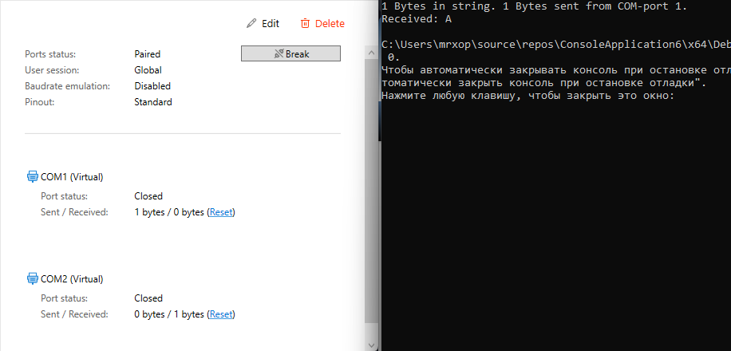

Рисунок 4.1 – Результат работы программы, взаимодействующей с портами ввода-вывода

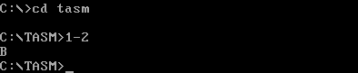

Рисунок 4.3 – Результат работы программы, использующей BIOS прерывание 14h.

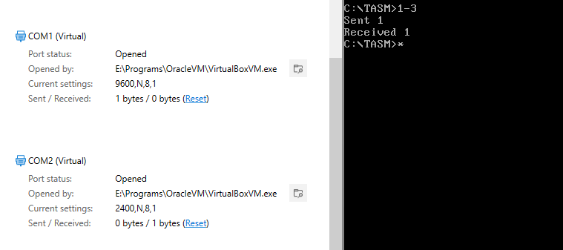

Рисунок 4.3 – Результат работы программы, работающей с COM-портами через регистры как с устройствами ввода-вывода.

